МУНИЦИПАЛЬНОЕ КАЗЕННОЕ ОБРАЗОВАТЕЛЬНОЕ УЧРЕЖДЕНИЕ
ДОПОЛНИТЕЛЬНОГО ОБРАЗОВАНИЯ ДЕТЕЙ
УСТЬ-УДИНСКАЯ РАЙОННАЯ
ДЕТСКАЯ ШКОЛА ИСКУССТВ

ОБРАЗОВАТЕЛЬНАЯ

ПРОГРАММА ПО ПРЕДМЕТУ

Музыкальный инструмент

Гитара шестиструнная

Составитель: Вишневская Людмила Васильевна
преподаватель по классу гитары

п. Усть-Уда
2012

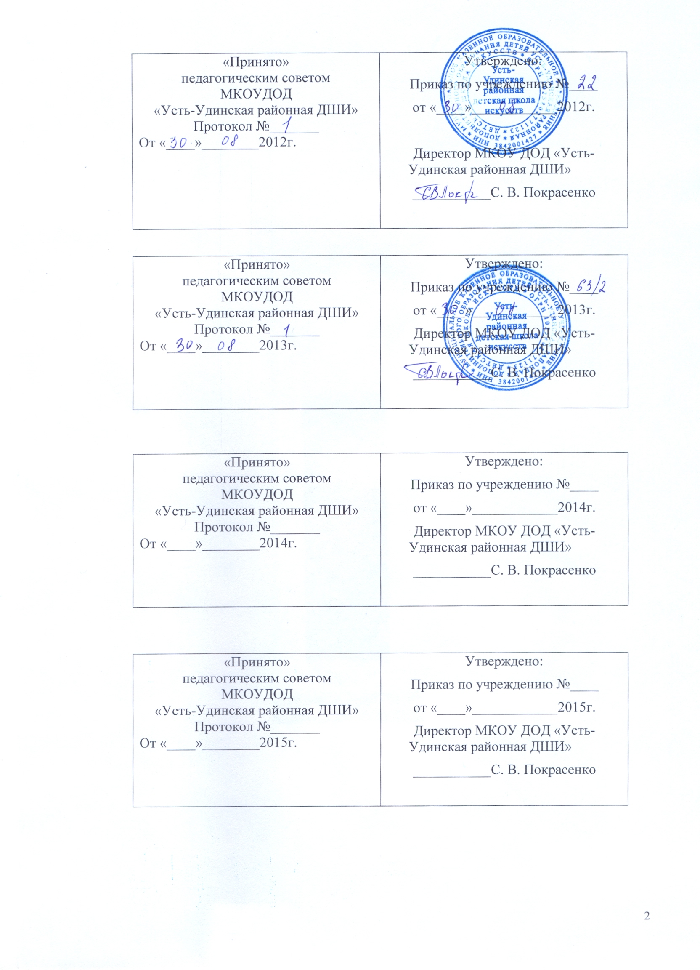

Содержание:

- Пояснительная записка.
- Методические рекомендации.
- Контроль и учет успеваемости.
- Годовые требования по классам.
- Примерные репертуарные списки.
6 Библиография.

Пояснительная записка

Занятия по предмету «Музыкальный инструмент (гитара шестиструнная)» в детских музыкальных школах и музыкальных отделениях школ искусств проводятся в объеме, определенном действующими учебными планами, утвержденными приказом Министерства культуры.
Данная программа рассчитана на разные по уровню одарённости группы учащихся.
Программа «Специальный инструмент. Гитара шестиструнная» составлена на основе программы Министерства культуры СССР, Всесоюзного методического кабинета по учебным заведениям искусств и культуры «Музыкальный инструмент. Гитара шестиструнная», разработанной для детских музыкальных школ и музыкальных отделений школ искусств. Москва-1988г.
Цель. Приобщение детей к музыкальной культуре, формирование художественных вкусов на лучших образцах народного музыкального творчества, классиков русской и зарубежной музыки.
Задачи. За время обучения педагог должен научить ученика самостоятельно разучивать и грамотно, выразительно исполнять на гитаре произведения из репертуара ДМШ.
Основным видом учебной и воспитательной работы в классе гитары является урок, проводимый в форме индивидуального занятия с учеником.
Однако в первый год обучения наряду с традиционной индивидуальной формой проведения урока возможны также мелкогрупповые формы, при которых время урока целиком (или какая-либо его часть) используется на занятия с 2-мя, 3-мя учениками, одновременно.

Уроки по предмету «Гитара шестиструнная» с первого по пятый класс проводятся два раза в неделю по 1-му учебному часу. Продолжительность учебного часа – 40 мин.

Классы | 1 | 2 | 3 | 4 | 5
Всего недель | 35 | 35 | 35 | 35 | 35
Количество часов (в нед.) | 2 | 2 | 2 | 2 | 2
Всего часов в год | 70 | 70 | 70 | 70 | 70
Общее кол-во часов | 350

Методические указания

Постоянное внимание педагог должен уделять вопросам посадки, постановки правой и левой рук, освоению различных способов звукоизвлечения, приемов игры и штрихов. Следует также познакомить ученика с историей инструмента, его строением, правилами ухода за ним.
Общее количество музыкальных произведений, рекомендуемое для изучения в каждом классе, дается в годовых требованиях. Предполагается, что в работе над репертуаром педагог должен добиваться различной степени завершенности исполнения учеником музыкального произведения, учитывая, что одни из них подготавливаются для публичного исполнения, другие для показа в классе, третьи – в порядке ознакомления. Все это обязательно фиксируется в индивидуальном плане ученика. Для каждого класса в программе даны примерные перечни музыкальных произведений (различные по уровню трудности) для исполнения на академических концертах в течение учебного года. Это поможет педагогу осуществить дифференцированный подход к обучению учащегося, отличающихся по уровню общей подготовки, музыкальным способностям и другим индивидуальным данным.

Учет успеваемости

Успеваемость учащегося в игре на инструменте учитывается на экзаменах, академических концертах, контрольных уроках, а также открытых концертах, конкурсах, прослушиваниях к ним.
На выпускные экзамены выносятся четыре произведения различных жанров и форм. В течение учебного года учащиеся экзаменационных классов выступают на прослушиваниях с исполнением (без оценки) произведений выпускной программы, второе прослушивание оценивается.
В остальных классах учащиеся выступают на академических концертах в конце I-го и II-го полугодия. Количество произведений для исполнения на академических концертах не ограничивается.
Проверка технической подготовки учащихся проходит в конце I и III-й четверти.
Контрольные уроки по проверке технической подготовки учащихся проводятся со 2-го класса, по проверке остальных навыков с 3-го класса.
Контрольные уроки, а также другие выступления учащихся в течение года оцениваются словесной характеристикой. Исполнение самостоятельно подготовленных произведений, с целью повышения ответственности за эту форму работы, целесообразно выносить на классные собрания (начиная с 3-го класса).
При выведении итоговой оценки учитывается следующее:
- Оценка годовой работы ученика, выведенная на основе результатов его продвижения;
- Оценка ученика за выступление на академическом концерте или экзамене, а также результаты контрольных уроков;
- Другие выступления ученика в течение учебного года.

Первый класс

В течение года педагог должен проработать с учеником:
- Гаммы до, соль-мажор, ля минор трех видов в 1-2 октавы в пределах 1-й, 2-й позиции;
- 4-6 этюдов с несложной фактурой, простым ритмическим рисунком;
- 8-10 пьес.

Репертуарный список
«Самоучитель игры на шестиструнной гитаре»

- обр. Агафанина «Во саду ли, в огороде».
- обр. Ларичева «Во поле береза стояла».
- Каркасси Этюд.
- Карулли Этюд.
- Бекман «В лесу родилась елочка».
- Красев «Елочка».
- Юцевич «Колыбельная» Хрестоматия гитариста 1-7 кл. вып.1. Москва 1999г.
- Калинин Юный гитарист. Москва 1999г.
- Гетце «Северный танец».
- Агуадо Этюд.
- Панайотов Этюд.
- Ковач Этюд.
- обр. Калинина «Как при лужку».
- обр. Токарева «Во сыром бору тропинка».
- обр. Калинина «Как под горкой».
- Поврожняк «Вальс».
- Калинин «Полька».

Второй класс

- Мажорные и минорные гаммы до 3-х знаков в ключе в 1-2 октавы;
- Хроматическую гамму в 1-й позиции;
- 6-8 этюдов на аккорды, арпеджио;
- 8-10 пьес.

Репертуарный список

Калинин «Юный гитарист». Москва. Музыка 1999г.
- Мокроусов «Одинокая гармонь».
- обр. Калинина «Калинка».
- обр. Поврожняка «Вальс».
- Каркасси «Пьеса».
- Джулиани Этюд.
- Карулли Этюд.
- Сор «Аллегретто».
- Иванов-Крамской «Маленький вальс».
Бортянков. Сочинения и обработка для шестиструнной гитары в.2. 1999г.
- «У причала».
- «Колыбельная».
- Частушка.
- Сор Этюд. Хрестоматия гитариста 2-3 класс. «Ростов-на-Дону». Феникс 1998г.
- Иванов-Крамской «Шутка».
- Диабелли этюд.
- Бакланов Этюд. Калинин Юный гитарист.
- Витачек-Гнесина Этюд.
- Агафонин Этюд.
- обр. Яшнева «Ходила младешенька»
- обр. Калинина «За реченькой было».

Переводные программы

- Витачек-Гнесина Этюд.
- обр. Калинина «За реченькой было».
- Бортянков «У причала».

Программа для контрольных уроков

- обр. Калинина «Калинка».
- Каркасси «Пьеса».
- Мокроусов «Одинокая гармонь».

Третий класс

- Гаммы до мажор и ля минор в аппликатуре Сеговии, типовые мажорные двухоктавные гаммы до 4-х знаков, минорные до 3-х знаков;
- хроматическая двухоктавная гамма;
- 7-8 этюдов на аккорды, арпеджио, легато;
- 7-8 пьес.

Репертуарный список

Калинин «Юный гитарист». Москва. Музыка 1999г.
- Хьюст «Пьеса».
- Лоза «Капричио».
- обр. Калинина «Ах ты, зимушка-зима».
- обр. Иванова-Крамского «Под окном черемуха колышется».
- обр. Иванова-Крамского «Утушка луговая».
- Калинин Этюд.
- Каркасси Этюд.
- Кано Этюд.
- Сор Этюд.
- Иванов-Крамской «Грустный напев».
- Халпахчиев «Мазурка».
- Гендель Сарабанда.
- Джулиани Этюд.
- Шмикин «Ночь светла».
Каркасси Школа игры на шестиструнной гитаре «Кифари» 2000г.
- Андантино.
- Аллегретто.
- Сицилиате.
- Этюд.
- Анданте.
- Иванов-Крамской «Прелюдия».
Иванов-Крамской. Школа игры на шестиструнной гитаре 1977г.
- Кост Этюд.
- Бунина Этюд.
- Иванов-Крамской 1 Этюд.

Программа

- Бунина Этюд.
- Иванов-Крамской «Грустный напев».
- обр. Калинина «Ах ты, зимушка-зима».

II

- Иванов-Крамской Этюд.
- Каркасси «Сицилиана».
- Обр. Иванова-Крамского “Утушка луговая”.

Программа для контрольных уроков

- Халпахчиев «Мазурка».
- Шишкин “Ночь светла”.
- обр. Иванова-Крамского «Под окном черемуха колышется».

Четвертый класс

- Гаммы соль мажор и ми минор трехоктавные;
- В аппликатуре Сеговии мажорные гаммы в типовой аппликатуре;
- Минорные двухоктавные до 3-х знаков;
- 5-7 этюдов на различные на различные штрихи;
- 6-8 пьес.

Репертуарный список

Иванов-Крамской Школа игры на шестиструнной гитаре.
Издательство «Музыка» Москва 1999г.
- Танец.
- Иванов-Крамской «Маленький вальс».
- Калинников «Миниатюра».
- обр. Иванова-Крамского «Ах ты, душечка».
- Иванов-Крамской Этюд.
Хрестоматия гитариста 3-4 класс. Ростов-на-Дону «Феникс» 1998г.
- Каркасси «Пастораль».
- Карулли Этюд.
- Каркасси 4. Этюд.
Калинин Юный гитарист.
- Каркасси Этюд.
- Агуадо Этюд.
- Сор «Анданте».
Агафонин «Самоучитель игры на шестиструнной гитаре»
- Шварц-Рейфлинген «Прелюдия».
- Мерц «Пьеса».
Русская народная песня «Как ходил, гулял Ванюша»
Каркасси Школа игры на шестиструнной гитаре. Москва «Кифари» 2000.
- Каркасси Вальс.
- Каркасси Рондо.

Пособие «Приемы игры на гитаре»
Каркасси Этюд.
Роч «Хабанера».

Программа

- Каркасси Этюд.
- Русская народная песня «Как ходил, гулял Ванюша».
- Каркасси «Вальс».

II
- Агуадо Этюд.
- Шварц-Рейфлинген “Прелюдия”.
- Каркасси “Пастораль”.

Программа контрольного урока

- Иванов-Крамской «Маленький вальс».
- Сор «Анданте».
- Каркасси Вальс.

Пятый класс

- Гаммы мажорные и минорные во всех тональностях в различном ритмическом оформлении;
- Гаммы си мажор, соль, си минор трехоктавные, гаммы в типовой аппликатуре;
- 4-5 этюдов;
- 2 полифонических произведения;
- 2 произведения крупной формы;
- 4-6 пьес.

Репертуарный список
Хрестоматия гитариста
Гурпин. Ростов-на-Дону 1998г.
- Джулиани 9 Этюд.
- Каркасси 8 Этюд.
- Джулиани 5.
- Броувер 2 Этюд.
- Карулли 3 Этюд.
- Гурпин. Две синтиментальные прелюдии.
- Сеговия «Прелюдия».
Хрестоматия гитариста «Пьесы». О. Кроха изд. Москва 1999г.
- Бах «Ария» из нотной тетради Анны Магдалены Бах
- Гендель «Фугетта».
- Александрова вариации на тему русской народной песни, «У нас нынче субботея»
- Обр. Крохи «Ой, у поли нивка».
- обр. Ларичева «Вдоль по улице метелица метет».

V класс

В течение года учащийся должен проработать 10 пьес.
Хрестоматия гитариста. Пьесы для шестиструнной гитары вып.1.
- Кессельтан «Маленький вальс».
- Русская народная песня «Пряха».
- обр. Крохи Украинская народная песня «Ой, у поли нивка».
- Фомин «Ехали цыгане».
- «Я встретил Вас».
- Кунау «Прелюдия».
- Гендель «Менуэт».
- Бах «Ария» из нотной тетради Анны Магдалины Бах.
- Роч «Хабанера».
- Иванов-Крамской «Вальс».
- Агуадо Этюд.
Калинин «Юный скрипач».
- Джулиани «Грациозо».
- Паганини «Ариетта».
- Молино «Рондо».
- Ферро «Маленькая торонтелла».

Используемая литература

- Министерство культуры СССР Всесоюзный методический кабинет по учебным заведениям искусств и культуры. Гитара шестиструнная. Программа для ДМШ, ДШИ. Москва-1988.
- Рекомендации для преподавателей ДМШ, ДШИ (класс аккордеон) изд. Иркутск 1988г.
- А. Алексеев Методика обучения игре на фортепиано 3-е издание М. 1978г.

Рекомендуемая литература

- Школа игры на шестиструнной гитаре. Москва 1977. Составитель А. Иванов- Крамской.
- Юный гитарист. Москва 1999г. Составитель Калинин.
- Школа игры на шестиструнной гитаре. Москва 2000г. Каркасси. Составитель А. Иванов-Крамской.
- Хрестоматия гитариста 1-2, 2-3, 3-4, 4-5кл. Ростов-на-Дону. Составитель Гордиенко.
- Хрестоматия гитариста 1-7 классы. Пьесы. Москва 1999г. Составитель
О. Крохи.

